**Команди для роботи з файлами**

**1. Копіювання файлів**

Для копіювання файлів використовують команду COPY, яка є інструментом створення копій файлів на дискетах або жорсткому диску.

Основна структура команди передбачає зазначення джерела, де розміщено початковий файл, і місця, де створюється копія файла. Очевидно, що при цьому

потрібно указати повні імена файла і копії (імена із визначенням шляху). Якщо копіювання відбувається на поточному дисководові (або у поточному каталозі), то шлях до файла може бути не обумовлений. Імена початкового файла і копії можуть бути різними або, якщо використовуються два дисководи, однаковими.

Приклад. Потрібно копіювати файл з дискети, яка є у дисководі А, на дискету, що установлена в дисковод В. Ім'я файла і копії збігаються.

A>COPY a:keyb.com b:

Ім'я початкового файла (у даному випадку a:keyb.com) завжди стоїть на першому місці.

В цьому прикладі вказівка на дисковод а: може бути опущена, оскільки він є поточним:

A>COPY keyb.com b:

Якщо поточним зробити дисковод B:, то команда набуває такого вигляду:

B>COPY a:keyb.com

Після закінчення операції копіювання на екран дисплея виводиться повідомлення про кількість скопійованих файлів. Наприклад:

4 File(s) copied

(скопійовано чотири файли).

Ім'я копії може відрізнятися від імені початкового файла.

Приклад. Скопіювати файл keyb.com з дисковода А на дисковод В. Ім'я копії — keyb1.com.

A>COPY a:keyb.com b:keyb1.com

Для створення копії файла на тій самій дискеті (або у тому ж каталозі) імена файла і копії мають бути різними.

Приклади.

A>COPY abc.txt kam.txt

A>COPY TXT\abc.txt TXT\kam.txt

A:\TXT>COPY abc.txt kam.txt

Якщо потрібно копіювати багато файлів, то в іменах використовують символи ? і *.

A>COPY *.* b:

Ця команда забезпечує копіювання всіх файлів дисковода А: на дисковод Ь:.

Якщо потрібно копіювати файли, що мають тільки однакові імена або тільки однакові розширення, то слід використовувати команди такого вигляду:

A>COPY abc.* b:, або

A>COPY *.txt b:

Використання ключа /V в команді забезпечує копіювання файлів з одночасним контролем правильності копіювання. В цьому випадку, після копіювання відбувається порівняння копії з початковим файлом на їх ідентичність.

Приклад.

F>COPY mod.exe b:/V

**2. Створення та знищення файлів**

За допомогою команди COPY можна створювати нові файли. Для цього як джерело указується клавіатура (CON), а як другий параметр команди (куди) — ім'я створюваного файла:

COPY CON <ім'я файла>

Приклад. Створити новий файл nov.txt у кореневому каталозі дисковода А.

A:\COPY CON nov.txt

Після виконання цієї команди можна вводити з клавіатури будь-який текст у файл nov.txt. Для закінчення роботи з командою потрібно натиснути клавіші Ctrl/Z і Enter.

Для знищення файлів використовують команду DEL.

Формат цієї команди:

DEL[шлях\]<файл>[/Р]

За наявності в команді ключа /Р операційна система робить запит, щоб підтвердити знищення файла після введення команди.

В імені файла дозволяється використання символів " *".

Приклад: Знищити файл help.txt у каталозі TEMP диска А.

C:\>DEL A:TEMP\help.txt/P

Після натискання клавіші Enter на екрані монітора з'явиться повідомлення:

Are you sure (Y/N)? — Ви впевнені (Так/Ні)?

Для підтвердження знищення файла треба натиснути Y та Enter.

3. Перейменування файлів

Часто виникає потреба змінювати імена файлів. Для цього існує команда RENAME (скорочено REN).

Команда має формат:

REN[шлях\]<ім’я файла> <нове ім'я файла>

Можна використовувати символи " *" та " ?" в іменах файлів, якщо операція виконується над групами файлів.

Приклад. Змінити ім'я файла red.txt на ім'я red.doc. Файл розміщується на дискові С у підкаталозі DOC.

A:\>C:\DOC\red.txt red.doc

4. Перегляд і друкування вмісту файлів

Для перегляду вмісту файлів на екрані монітора можна використовувати команду TYPE.

Формат команди:

ТУРЕ[шлях\]<ім'я файла>

Однак файл, який треба переглянути, має підходити для цього. Він повинен мати символи, що відображаються. Краще, коли це текстовий файл, інакше на екрані з'явиться нісенітниця. Як правило, файли з розширеннями ТХТ, DOC, ВАТ при виведенні на екран мають зрозумілу інформацію.

Приклад.

C:\TYPE A:\DOC\help.txt

Вміст будь-якого файла можна вивести на пристрій для друкування (принтер). Якщо файл був спеціально підготовлений для друкування або якщо це текстовий файл, то найпростіший спосіб виведення його на друкування — це використати команду COPY.

Формат команди виведення файла на друкування:

СОРУ[шлях\]<ім'я фaйлa>PRN

Як правило, такий спосіб виведення файлів на принтер використовують рідко. Взагалі ж виведення інформації на друкування здійснюється за допомогою спеціальних програм або режим друкування передбачається в конкретних прикладних програмах.

# Архіватори

Один з недоліків магнітних носіїв полягає у тому, що вони не забезпечують абсолютну збереженість інформації. Ця інформація може бути зруйнована частково або повністю внаслідок фізичного псування носія, внаслідок дії зовнішніх магнітних полів, старіння магнітного покриття та ін. Бувають випадки, коли потрібна інформація знищується випадково.

Ці обставини вимагають від користувача мати на дискетах архівні копії документів. При цьому їх необхідно перевіряти та поновлювати не менше ніж один раз на півроку.

Якщо увесь обсяг інформації, яким Ви користуєтесь, уміщується на кількох дискетах, то архівні копії можна зберігати в тому самому вигляді, в якому ви з ними працюєте, тобто в початковому. Для створенння копій таких документів використовують стандартні засоби операційних систем.

Але зберігання архівів у початковому вигляді дуже не вигідно за великих обсягів інформації. Річ у тому, що при зберіганні інформації в початковому вигляді не ефективно використовується поверхня носія. Доцільно вихідну інформацію попередньо стиснути (упакувати), а потім уже створювати її копії. Такий процес створення архівних копій називають архівацією. При архівації досягається економія дискового простору від 20 до 90 %, що дозволяє на одному й тому самому носії зберігати значно більший обсяг інформації.

Для архівації файлів використовують спеціальні програми, які називають архіваторами. Перші архіватори з'явилися в 1985 р. Вони можуть об'єднувати в один архівний файл цілі групи файлів, включаючи і каталоги.

Можливості сучасних архіваторів широкі і різноманітні. Але можна виділити функції, які є загальними. До них відносяться: можливість додавання файлів в архів, поновлення архіву, перегляд файлів в архіві, знищення файлів в архіві, захист файлів від несанкціонованого доступу, вилучення файлів з архіву, перевірка цілісності архіву та ін.

Архівний файл може використовуватися тільки після того, як він буде відновлений у початковому вигляді, тобто розархівований. Розархівацію виконують або ті самі архіватори, або окремі програми, які називають роз-архіваторами.

До числа найвідоміших та широко використовуваних архіваторів (роз-архіваторів) слід віднести: PKZIP.EXE, PKUNZIP.EXE, ARJ.EXE, PKPAK.EXE, PKUNPAK.EXE, LHA.EXE.

Усі ці програми запускаються з командного рядка DOS. Як приклад розглянемо роботу з універсальною програмою ARJ. Команди виклику ARJ у загальному вигляді мають вигляд:

ARJ<napaмeтp>[-(sw)[-(sw).. .]]<archive-name>[(file-names)...], де:

• параметр визначає дію програми. Наприклад, а — архівація (Add), е — розархівація (Exstract), x — розархівувати файл з повним іменем (включаючи підкаталог) і т.д.;

• sw — ключ, який задає додаткову дію. Ключів може бути кілька або не бути зовсім;

• archive-name — ім'я архівного файла;

• file-names — список файлів, які архівуються або розархівуються. Коли цей параметр відсутній, при розархівуванні з архіву відновлюються всі файли, а при архівуванні в архів включаються всі файли поточного каталога. Якщо при архівуванні потрібно включити і підкаталог, то необхідно застосувати ключ -г (перед ключем завжди ставиться знак "-").

Приклади:

1. ARJ a d:\DOC\txtnov*.txt

Всі файли поточного каталогу з розширенням txt архівуються і створюється архівний файл з іменем txtnov.arj, який розташований у каталозі DOC диска d. Якщо в імені архіву не указують шлях D:\DOC, то архів розташовується в поточному каталозі.

При архівації імена файлів у списку також можуть бути повними, тобто у них може бути показано шлях.

2. ARJ e prog.arj

Архів prog, ar j розархівується в поточному каталозі, де він сам і знаходиться.

Докладна інформація про роботу з архіваторами (розархіваторами) є у технічній документації на них. Досить детальну довідкову інформацію про кожну програму можна отримати з екрана монітора, якщо запустити її з командного рядка DOS без зазначення параметрів.

Широке поширення отримали програми-оболонки архіваторів, які дозволяють у зручному інтерактивному режимі працювати з архівами. Приклади таких програм: RAR, NARC, SHEZ, ARCVIEW, WINZIP та ін. Як правило, ці програми дозволяють: переглядати вміст архівних файлів (різних типів), розархівовувати файл або групу файлів, знищити файли з архіву, виводити вміст файла на екран монітора та ін.

Програми WINZIP працюють у Windows. Після запуску на екрані монітора з'являється головне вікно програми, у якому можна працювати з. архівами ZIP, ARJ, LZH та ін. Використовуючи меню і піктограми, які дублюють основні команди меню, можна не тільки розархівувати файл, але й створити нові архіви у різних форматах. На мал.5.1 показано вигляд вікна програми у режимі перегляду архіву fd4.arj. У вікні відображена повна інформація про файл архіву. Вибираючи файли у списку та користуючись меню або піктограмами, можна їх переглядати, сортувати, знищувати, розархівовувати та додавати інші файли в архів.

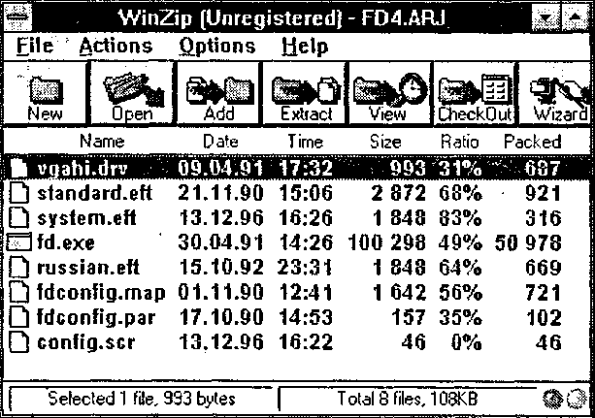

При виборі конкретного типу архіватора (розархіватора) керуються двома критеріями: швидкістю його роботи та коефіцієнтом упаковки (стиснення). При цьому для одних типів файлів кращим може бути один архіватор, а для інших типів файлів — інший. Так, для файлів, які містять текстову інформацію, з ряду перерахованих архіваторів кращими є ARJ і PKZIP, але розархі-вовує скоріше PKZIP.

Треба відмітити, що для архівації та розархівації файлів потрібно з клавіатури вручну вводити до десятка і більше команд, що вкрай неефективно. Ці команди можна оформити у вигляді окремої програми (такі програми називають командними файлами). У цьому випадку вся сукупність команд автоматично виконується при запуску відповідної програми.

**3. Структура типового вікна**

Вся робота з операційною системою Windows-9 5 та її .додатками проходить у вікнах. Як правило, всі вікна, які використовуються, типові і відповідають визначеному стандарту. Цього стандарту строго дотримуються розробники програмних продуктів для Windows-95,

Розглянемо детальніше структуру типового вікна. Для цього на робочому столі двічі клацнемо вказівкою миші по піктограмі Мой компьютер. При цьому відкривається вікно, яке показано на мал. 8.3.

Вікно вміщує рядок заголовка, у якому виводиться ім'я папки, додатку, документа, які в нього завантажено. Ліворуч від імені знаходиться кнопка піктограма, при натискуванні на яку відкривається системне меню управління вікном. Це меню використовують у випадку, коли користувач бажає управляти вікном за допомогою клавіатури. При роботі з мишею це меню звичайно не використовують.

У правій частині рядка заголовка розміщені три кнопки управління вікном. Кнопка Згорнути В дозволяє згорнути вікно в піктограму, розташовану на панелі завдань. Для відкриття вікна досить клацнути по цій піктограмі мишею.

Кнопка Розгорнути чи Відновити може виконувати дві функції. В разі її натискання вікно розкривається на весь екран, а кнопка набирає вигляду Якщо тепер клацнути по ній мишею, то вікно набере початкового вигляду.

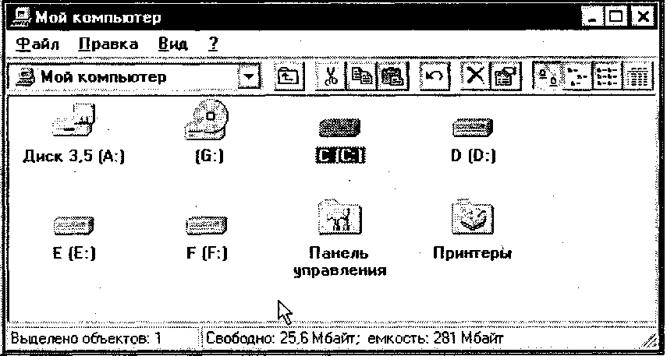

Кнопка Закрити забезпечує повне закриття вікна і відповідно самого додатку, з яким працює користувач. Нижче рядка заголовка .розміщується рядок меню. Для конкретних додатків у цьому рядку можуть бути набагато більше меню, але ці чотири — Файл, Правка, Вид, "?" — присутні завжди.

Меню Файл використовують для роботи з дисками, папками, файлами та ярликами. Залежно від типу вибраного об'єкта, може змінюватися перелік команд цього меню.

Меню Правка найчастіше використовують для вибору (відмітки) об'єктів, а також їх редагування. .

Меню Вид призначено для зміни параметрів перегляду інформації у вікні. Для зміни вигляду інформації необхідно вибрати один з пунктів меню: Крупные значки, Мелкие значки, Список або Таблица. Два перших пункти забезпечують подачу всіх об'єктів у вигляді піктограм. Команда Список дозволяє розмістити значки об'єктів та їх імена у вигляді списку. При виборі рядка Таблица, крім списку об'єктів, може виводитися повна інформація про них, наприклад: тип, розмір, дата останньої зміни та ін.

Рядок Упорядочить значки використовують для сортування об'єктів за іменами, типом, розміром, вільним простором (для дисків), часу створення (зміни).

Меню "?" використовують для отримання довідкової інформації.

Під рядком меню розміщена панель інструментів. На панелі є кнопки управління, які дублюють основні команди меню. Натиснення кнопки забезпечує виконання відповідної команди без відкриття меню. Наявність панелі значно спрощує процес управління додатками. У даному випадку панель інструментів дублює основні команди меню Файл, Правка, Вид, які використовують для управління вікном. Кнопку панелі використовують для відкриття списку і вибору диска або відповідної папки. При виборі іншого об'єкта у цьому списку змінюється вміст вікна, а також у рядку заголовка вікна з'являється ім'я нового об'єкта.

Якщо двічі клацнути мишею по будь-якому значку у вікні, можна відкрити для вибраної папки окреме вікно, яке розміщене над основним. Попереднє вікно залишається без змін.

Внизу вікна розміщено рядок стану. У ньому виводиться інформація про об'єкти, розташовані у вікні. Крім того, у рядку стану виводиться довідкова інформація про вибрану команду меню. Ця інформація виводиться автоматично, як тільки вказівка миші суміщається з рядком меню.

Панель інструментів і рядок стану можна усунути з вікна, якщо зняти відмітки з відповідних рядків меню Вид.

Якщо інформація, яка виводиться, не може вільно вміщуватися в основному полі вікна, то автоматично з'являються смуги прокрутки з кнопками управління. За допомогою кнопок забезпечується переміщення інформації у вертикальному або горизонтальному напрямах.

Для зміни розмірів вікна і зміни його положення на робочому столі можна скористатися мишею чи клавіатурою. Звичайно зручніше працювати першою. Суміщаючи вказівку миші з межею вікна або кутом (до появи подвійних стрілок), натискуючи і утримуючи в такому стані ліву кнопку миші, можна переміщувати межі у потрібне місце. Те саме можна виконати за допомогою системного меню вікна. Для цього необхідно відкрити меню, вибрати рядок Размер і натиснути Enter. У вікні з'являться дві перехрещені подвійні стрілки. Використовуючи клавіші управління курсором, можна змінити положення відповідної межі вікна, після чого потрібно натиснути клавішу Enter.

Переміщення вікна на робочому столі здійснюється таким чином:

• сумістити вказівку миші з полем рядка заголовка вікна;

• натиснути ліву кнопку миші;

• не відпускаючи кнопку, перемістити вікно у потрібне місце;

• відпустити ліву кнопку миші.

Той самий результат можна отримати, використовуючи команду Переместить системного меню вікна, а також клавіші управління курсором.